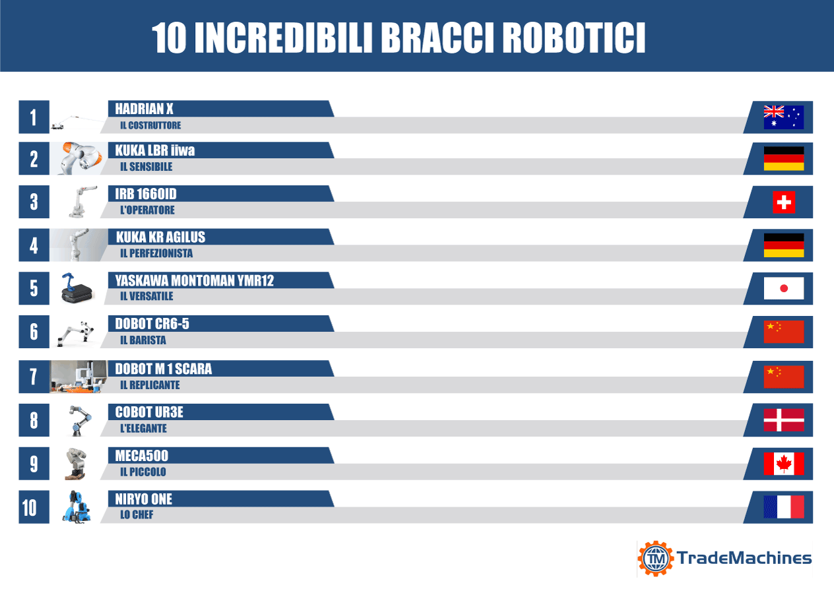

Galleria Immagini: 10 bracci robotici di cui potreste ignorare l'esistenza

10 bracci robotici di cui potreste ignorare l'esistenza
Vi piacerebbe avere un piccolo aiutante in cucina, su un cantiere edile o nell'officina? Magari affidandogli compiti ripetitivi e delicati, alla lunga alquanto usuranti? Questi 10 bracci robotici rendono possibili questi desideri, coniugando design e innovazione per un risultato sorprendente. TradeMachines ha compilato una galleria di esempi, puntando il focus sulle principali caratteristiche di questi robot, pur considerando l'estrema versatilità.
Inizialmente progettati per le produzioni di massa, i bracci robotici hanno assunto sempre più ruoli di responsabilità, entrando nei settori ospedalieri e creativi.

Col progresso tecnologico i bracci robotici hanno incrementato le loro prestazioni in termini di versatilità, adattandosi a mansioni sempre più variegate. Non ha importanza se avete bisogno di aiuto per affari domestici, per assemblaggio o per costruire una casa - troverete comunque un braccio robotico che può farlo per voi.

Uno sguardo alla galleria di immagini potrà illuminarvi sulle caratteristiche di questi innovativi strumenti. Scoprite qual è il vostro preferito!

Contatto TradeMachines
Diego Parravano
Online Marketing Manager
Tel. +49 30 61 29 71 16
Email: diego.parravano@trademachines.com

Galleria completa: https://press.trademachines.com/latest_media

Informazioni generali:
- TradeMachines è un motore di ricerca per macchinari usati
- Ristampa gratuita.
- La fonte delle immagini si trova nella galleria immagini.
- In caso di utilizzo delle nostre opere, vi preghiamo di accreditarci inserendo un link a trademachines.com. Tutte le immagini utilizzate sono sotto copyright delle aziende produttrici e vanno citate.
- Per ulteriori informazioni su TradeMachines, si prega di contattare onlinemarketing@trademachines.com

Fonti delle immagini & Posizionamento:

Pos. 1: Hadrian X di Fastbrick Robotics Limited (Australia)
https://www.fbr.com.au/view/hadrian-x
https://commons.wikimedia.org/wiki/File:Extended.jpg

Pos. 2: KUKA LBR iiwa di KUKA (Germania)
https://www.kuka.com/en-de/products/robot-systems/industrial-robots/lbr-iiwa

Pos. 3: IRB 1660ID di ABB Robotics (Svizzera-Svezia)
https://new.abb.com/products/robotics/industrial-robots/irb-1660id
https://www.expo21xx.com/news/lbr-iiwa-industrial-lightweight-robot/

Pos. 4: KUKA KR AGILUS di KUKA (Germania)
https://www.kuka.com/en-de/products/robot-systems/industrial-robots/kr-agilus

Pos. 5: YASKAWA Motoman YMR12 di YASKAWA (Giappone)
https://www.yaskawa.eu.com/fileadmin/Loesungen/Innovationen/Flyer_MobileRobotYMR12_E_06.2016.pdf

Pos. 6: Dobot CR6-5 di Shenzhen Yuejiang Technology Co., Ltd. (Cina)
https://www.dobot.cc/event/meet-dobot-cr6-5-at-hannover-messe-2019.html

Pos. 7: Dobot M 1 Scara di Shenzhen Yuejiang Technology Co., Ltd. (Cina)
https://www.kickstarter.com/projects/dobot/dobot-m1-pro-robotic-arm-for-makers-and-businesses?ref=project_tweet

https://www.dobot.cc/dobot-m1/product-overview.html
Pos. 8: Cobot UR3e di Universal Robots (Danimarca)

https://www.universal-robots.com/products/ur3-robot/

Pos. 9: Meca500 di Mecademic Inc. (Canada)
https://mecademic.com/products/Meca500-small-robot-arm.html

Pos. 10: Niryo One von di Firma Niryo (Francia)
https://niryo.com/product/niryo-on
Immagini e descrizione:

Pos. 1: Il costruttore - Hadrian X di Fastbrick Robotics Limited (Australia)

Hadrian X - un robot che costruisce case in modo indipendente.

Hadrian X è un nuovo robot da costruzione completamente automatizzato, in grado di costruire una casa completa di 180 metri quadrati di superficie abitabile in tre giorni. Il robot può costruire fino a quattro volte più velocemente dei lavoratori edili ed è instancabile. Posa 1000 mattoni all'ora e può lavorare 24 ore al giorno.

Pos. 2: Il sensibile - KUKA LBR iiwa di KUKA (Germania)

KUKA LBR iiwa - il robot con un tocco sensibile.

Si tratta di un robot adatto alla collaborazione uomo-robot. KUKA è indipendente, reattivo, adattivo e sensibile. Il robot esegue in modo affidabile e indipendente tutti i compiti strenui o noiosi per l'uomo. Può essere utilizzato per l'assemblaggio finale nell'ingegneria automobilistica, come robot di servizio nella tecnologia medica o in un hotel.

Pos. 3: L’operatore - IRB 1660ID di ABB Robotics (Svizzera-Svezia)

IRB 1660ID - il robot che può comandare autonomamente macchine CNC.

Si tratta di un robot a braccio unito per la movimentazione dei materiali e per processi di saldatura ad arco ad alte prestazioni e di alta qualità. Il robot è caratterizzato da un'elevata precisione ed esegue rapidi movimenti da punto a punto. Inoltre, può essere utilizzato anche in celle strette, perché non vi è alcun rischio di collisione anche in aree di lavoro limitate.

Pos. 4: Il perfezionista - KUKA KR AGILUS di KUKA (Germania)

KUKA KR AGILUS - il maestro tra gli artisti di precisione della piccola famiglia dei robot.

Umidità, polvere o acqua, camere bianche o aree a rischio non disturbano il robot. Il robot non può essere scoraggiato da tali inconvenienti e si adatta alla sua posizione di montaggio. KUKA KR AGILUS è estremamente veloce, agile e preciso. Non si risparmia in nessun compito: pallettizzazione, smontaggio, montaggio, montaggio, imballaggio, allestimento ordini, preparazione ordini, saldatura ad arco, forgiatura, piegatura, misurazione, collaudo, collaudo, fissaggio e pressatura, saldatura..... KUKA KR AGILUS sorprende sicuramente per la sua versatilità. Per gli armeggiatori di garage, è una buona idea usarlo per soli 10.000 euro.

Pos. 5: Il versatile - YASKAWA Motoman YMR12 di YASKAWA (Giappone)

YASKAWA Motoman YMR12 - un giapponese nativo sotto le braccia di un robot.

Il robot è una combinazione di un robot MOTOMAN e la piattaforma mobile OTTO. YASKAWA Motoman YMR12 è un veicolo autonomo che calcola automaticamente i percorsi grazie alla navigazione. Il suo sistema è adatto per applicazioni nei capannoni di produzione, ovvero: per applicazioni logistiche nel carico delle macchine, nella movimentazione dei materiali, nella logistica multistazione o nella giunzione. Può essere utilizzato ovunque siano compiti troppo monotoni, pericolosi o strenui per l'operatore umano.

Pos. 6: Il barista - Dobot CR6-5 di Shenzhen Yuejiang Technology Co., Ltd. (Cina)

Dobot CR6-5 - il robot che prepara il caffè per voi al mattino.

Dobot CR6-5 è un economico robot collaborativo a 6 assi, che è stato presentato nell'aprile 2019 alla fiera di Hannover insieme al suo collega del pos. 8. Può essere utilizzato in molti modi: dalla preparazione del caffè al lavoro in laboratorio sterile. Il robot è molto sicuro e perfettamente adatto a lavorare con gli esseri umani, perché anche in caso di collisione non costituisce un pericolo.

(Cina)

Dobot M 1 Scara - il piccolo specialista in automazione della famiglia di bracci robotizzati Dobot.

DOBOT M1 Scara è un braccio robot intelligente per l'industria leggera che sorprende con un'elevata capacità di carico di 1,5 kg nonostante il suo stesso peso di 20 kg. Il robot a braccio unito è veloce, agile e preciso. Può essere equipaggiato con accessori come pinze, ventose, dispenser, saldatrici, ecc. e può svolgere una grande varietà di compiti monotoni per l'uomo. Grazie ai versatili accessori, DOBOT M1 Scara può essere utilizzato per automatizzare numerosi processi. Forse qualcosa per la tua cucina al prezzo di 999 dollari con Kickstarter?

Pos. 8: L’Elegante - Cobot UR3e di Universal Robots (Danimarca)

Cobot UR3e - un alano pluripremiato tra i robot leggeri che collabora con gli altri della sua classe con la sua eleganza.

Cobot UR3e proviene dalla famiglia della generazione della e-Series e ha avuto la sua prima alla Hannover Messe nell'aprile 2019. Il braccio del robot è molto sensibile, grazie al sensore di forza-coppia integrato nella flangia dell'utensile. In questo modo è in grado di svolgere con la massima sensibilità anche i compiti più sensibili. Così si assume ogni compito sporco, monotono e pericoloso per l'essere umano e lavora con la massima produttività 24 ore al giorno, 365 giorni all'anno, senza lamentele.

Pos. 9: Il piccolo - Meca500 di Mecademic Inc. (Canada)

Meca500 - il braccio robot nano che può spremere ovunque.

Meca500 si adatta perfettamente al palmo della tua mano ed è il braccio robot più piccolo del mondo. Progettato come componente di automazione piuttosto che come macchina autonoma, può essere collegato ad un PLC o ad un PC industriale. Tuttavia, il suo campo di applicazione dovrebbe estendersi ben oltre l'ingegneria meccanica, le catene di montaggio e le apparecchiature mediche. Può anche lavorare mano nella mano con l'orafo su gioielli o l'orologiaio su orologi.

Pos. 10: Lo chef - Niryo One von di Firma Niryo (Francia)

Niryo One - la collaboratrice in cucina e la piccola collaboratrice domestica.

Niryo One - robot industriale in formato miniatura. Il braccio robot è stato progettato principalmente per hobbisti, scuole, istituzioni educative e piccole imprese. In famiglia può essere di grande aiuto assumendosi compiti impopolari come riordinare. Niryo One aiuta anche a stringere le viti e a cucinare: In un attimo, ha mescolato la zuppa in una casseruola.

